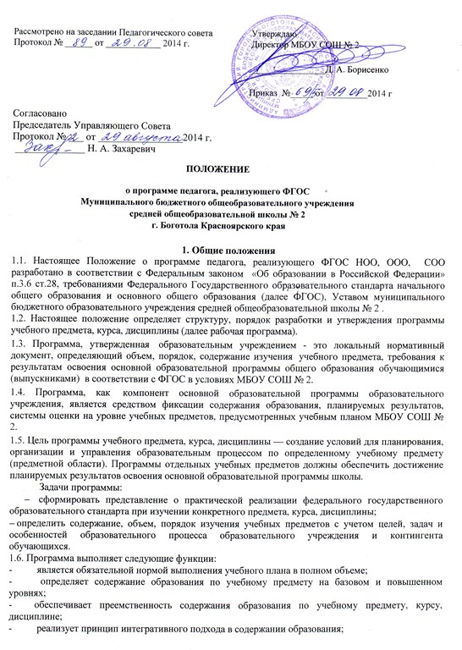

- включает модули регионального предметного содержания;
- создает условия для реализации системно-деятельностного подхода;
- обеспечивает достижение планируемых результатов каждым обучающимся.
2. Разработка программы учебного предмета, курса, дисциплины
2.1. Разработка и утверждение программ относится к компетенции образовательного учреждения и реализуется им самостоятельно.
2.2. Программа разрабатывается учителем (группой учителей).
2.3. Программы учебного предмета, курса, дисциплины составляются на ступень обучения.
2.4. При составлении, согласовании и утверждении программы должно быть обеспечено ее соответствие следующим документам:
- федеральному государственному образовательному стандарту;
- примерной программе по учебному предмету, курсу, дисциплине;
-основной образовательной программе школы;
- учебно-методическому комплексу (учебникам);
2.5. Программа является основой для создания учителем календарно-тематического планирования на каждый учебный год.
2.6. Если в примерной программе не указано распределение часов по разделам и темам, а указано только общее количество часов, учитель в рабочей программе по предмету (курсу) распределяет часы по разделам и темам самостоятельно, ориентируясь на используемые учебно-методические комплекты и индивидуальные особенности обучающихся.
2.7. Программа является обязательным документом для административного контроля полного освоения содержания учебного предмета обучающимися и достижения ими планируемых результатов на базовом и повышенном уровнях.
3. Оформление и структура программы учебного предмета, курса, дисциплины
3.1. Программа должна быть оформлена по образцу, аккуратно, без исправлений выполнена на компьютере. Текст набирается в редакторе Word шрифтом Times New Roman, кегль 12-14, межстрочный интервал одинарный, выравнивание по ширине, поля со всех сторон 1- 2 см; центровка заголовков и абзацы в тексте выполняются при помощи средств Word, листы формата А4. Таблицы вставляются непосредственно в текст.
Тематическое планирование представляется в виде таблицы.
Список литературы строится в алфавитном порядке, с указанием полных выходных данных (города и названия издательства, года выпуска, количества страниц документа (книги).
3.2. Структура программы:
1.Титульный лист.
2. Пояснительная записка.
3.Общая характеристика учебного предмета, курса.
4. Описание места учебного предмета, курса в учебном плане
5. Описание ценностных ориентиров содержания учебного предмета, курса.
6.Содержание учебного предмета, курса
7. Тематическое планирование с определением основных видов УУД (личностные, метапредметные и предметные результаты освоения предмета, курса, дисциплины)
8. Перечень контрольных, лабораторных, практических работ, сочинений, диктантов, работ по развитию речи, прогулок, экскурсий ( в соответствии со спецификой учебного предмета, курса, дисциплины)
9. Календарно – тематичекое планирование
10. Описание материально – технического обеспечения образовательного процесса
11.Список литературы (основной и вспомогательный).

Элементы  программы | Содержание элементов программы
1.Титульный лист | Приложение № 1  Титульный лист считается первым, но не нумеруется, также как и листы приложения.
2. Пояснительная  записка | - кому адресована программа: тип (общеобразовательное, специальное и др.), вид (гимназия, лицей, др.) учебного учреждения и определение класса обучающихся;  - особенность по отношению к ФГОС НОО и ООО;  - концепция (основная идея) программы;  - обоснованность (актуальность, новизна, значимость);  - указывается, в какую предметную область входит данный учебный предмет, курс, дисциплина;  - сроки реализации программы;  - основные принципы отбора материала и краткое пояснение логики структуры программы, включая раскрытие связей основного и дополнительного образования по данному предмету (при наличии таковых);  - предполагаемые результаты (ЗУН).
3. Общая  характеристика учебного предмета, курса | - указывается примерная программа, на основе которой разработана рабочая программа (издательство, год издания).  - конкретизируются общие цели и задачи начального общего образования с учетом специфики учебного предмета, курса  - общая характеристика учебного процесса: основные технологии, методы, формы обучения.
4. Описание места учебного предмета, курса в учебном плане | К какой образовательной области относится, в течение, какого времени изучается, за счет каких часов реализуется, недельное и годовое кол-во часов
5. Описание ценностных ориентиров содержания учебного предмета | По примерной программе
6.Содержание тем учебного курса | - перечень и название раздела и тем курса;  - необходимое количество часов для изучения раздела, темы.
7.Тематическое планирование с определением основных видов УУД  (личностные, метапредметные и предметные результаты  Резу освоения учебного предмета, курса, дисциплины)  ( | (Приложение № 2)  - требования к уровню подготовки обучающихся по данной программе;  - личностные, метапредметные и предметные результаты освоения конкретного учебного предмета, курса в соответствии с требованиями ФГОС конкретизируются для каждого класса; могут быть дифференцированы по уровням;  - требования к подготовке обучающихся по предмету в полном объеме совпадают с требованиями ФГОС и примерной программой по предмету, курсу, дисциплине;  - требования задаются в деятельностной форме (что в результате изучения учебного предмета учащиеся должны знать, уметь, использовать в практической деятельности и повседневной жизни).
8. Перечень контрольных, лабораторных, практических работ, сочинений, диктантов, работ по развитию речи, прогулок, экскурсий и др. | Перечень оформляется в соответствии со спецификой учебного предмета, курса, дисциплины.
9.Календарно-тематическое планирование | Приложение № 3
10. Описание материально – технического обеспечения образовательного процесса | (Примерная программа по предмету)  - средства обучения: учебно-лабораторное оборудование и приборы, технические и электронные средства обучения и контроля знаний учащихся, учебная и справочная литература, цифровые образовательные ресурсы, демонстрационный и раздаточный дидактический материал;  - список рекомендуемой учебно-методической литературы должен содержать используемый учителем учебно-методический комплекс (УМК) с обязательным указанием учебника, его номера в федеральном перечне и учебных пособий для учащихся, а также содержать полные выходные данные литературы;  - дополнительная литература для учителя и обучающихся;  - перечень обучающих справочно-информационных, контролирующих и прочих компьютерных программ, используемых в образовательном процессе.
10.Список литературы (основной и дополнительный) | Приложение № 4
- Рассмотрение и утверждение программы учебного предмета, курса, дисциплины
  - Учитель представляет программу на заседание школьного методического объединения учителей (для учителей начальных классов) на предмет соответствия установленным требованиям. В протоколе заседания методического объединения учителей - предметников указывается факт соответствия Рабочей программы установленным требованиям.
  - Программу представляют на согласование заместителю директора по учебной работе. Рабочая программа анализируется заместителем директора по учебно-воспитательной работе ОУ на предмет соответствия программы учебному плану общеобразовательного учреждения и требованиям государственного образовательного стандарта; проверяется наличие учебника, предполагаемого для использования, в федеральном перечне. Заместитель директора школы в титульном листе под грифом «Согласовано» ставит дату, подпись.
  - После согласования программу утверждает директор ОО, ставит гриф утверждения на титульном листе.
- Компетенция и ответственность учителя
  - К компетенции учителя относятся:
- разработка программ;
- использование и совершенствование методик учебной деятельности и образовательных технологий;
- организация своей деятельности в соответствии с годовым календарным учебным графиком на текущий учебный год и правилами внутреннего распорядка школы, иными локальными актами к Уставу школы;
- осуществление текущего контроля успеваемости и промежуточной аттестации обучающихся в соответствии с федеральными нормами и федеральными требованиями государственного стандарта общего образования, Уставом школы;
- отчетность о выполнении обучающимися практической части Рабочих программ в соответствии с учебным планом школы на текущий учебный год и графиком учебного процесса (расписанием занятий).
  - Учитель несет ответственность за:
- невыполнение функций, отнесенных к его компетенции;
- реализацию обучающимися не в полном объеме практической части Рабочих программ в соответствии с учебным планом общеобразовательного учреждения на текущий учебный год и графиком учебного процесса (расписанием занятий);
- качество знаний, умений и способов деятельности, обучающихся по учебному курсу, предмету, дисциплине (модулю);
- нарушение прав и свобод обучающихся во время реализации программ.
  - Индивидуальная подготовка учителя к уроку осуществляется в виде конспекта урока.

Приложение № 1

Формат титульного листа
«Рассмотрено»  на заседании ШМО учителей  ___________/Фамилия И.О./  Протокол №_____  от «____» ___________20__ г. | «Согласовано»  Заместитель директора по УВР  ______________/Фамилия И.О./  «____»____________20__ г. | «Утверждаю»  Директор МБОУ СОШ № 2  ___________/Д.А. Борисенко/  Приказ  № _______ от_________20__ г.
Муниципальное общеобразовательное учреждение средняя общеобразовательная школа № 2
г. Боготола Красноярского края

ПРОГРАММА

по __________________________

Для обучающихся _________ класса

на _____________ учебный год

Составитель: ______________________________, учитель ______________________, категория
(ФИО)

год

Приложение № 2

Тематическое планирование с определением основных видов умений

Тема блока (раздела) | Характеристика деятельности | Количество часов | Планируемый результат освоения учебного предмета
 |  |  | Предметные умения | Метапредметные умения | Личностные  умения

Приложение № 3

Календарно - тематическое планирование

№ | Тема | Дата |  | Примечание
№ | Тема | по плану | фактически | Примечание

Приложение № 4

Список литературы

Основная литература

Для учителя | Для обучающихся

Дополнительная литература

Для учителя | Для обучающихся

